Приложение 1
к распоряжению
администрации города
от _____________ № _________

СВЕДЕНИЯ
о границах публичного сервитута

Местоположение границ  публичного сервитута | Красноярский край, г. Красноярск, Кировский район
Система координат | МСК-167, зона 4
Метод определения координат | аналитический метод
Площадь земельного участка | 765 кв. м
Средняя квадратическая погрешность положения характерной точки (Mt), м | 0,1
Обозначение характерных  точек границ | Координаты, м
Обозначение характерных  точек границ | Х | Y
1 | 2 | 3
1 | 630354.83 | 102902.08
2 | 630355.51 | 102903.97
3 | 630340.00 | 102911.12
4 | 630346.23 | 102926.23
5 | 630360.98 | 102961.19
6 | 630373.80 | 102991.28
7 | 630388.36 | 103027.81
8 | 630396.54 | 103048.58
9 | 630412.16 | 103053.83
10 | 630416.70 | 103059.29
11 | 630419.69 | 103068.23
12 | 630429.92 | 103092.91
13 | 630439.26 | 103117.38
14 | 630453.96 | 103110.10
15 | 630460.26 | 103107.85
16 | 630463.44 | 103116.98
17 | 630466.44 | 103125.51
18 | 630472.61 | 103141.18
19 | 630473.49 | 103144.53
20 | 630475.19 | 103144.10
21 | 630482.38 | 103161.24
22 | 630478.11 | 103165.38
1 | 2 | 3
23 | 630480.47 | 103172.46
24 | 630486.07 | 103185.40
25 | 630488.61 | 103191.88
26 | 630481.38 | 103195.28
27 | 630478.42 | 103188.16
28 | 630480.26 | 103187.39
29 | 630482.42 | 103192.58
30 | 630486.07 | 103190.86
31 | 630484.23 | 103186.18
32 | 630478.61 | 103173.19
33 | 630475.81 | 103164.82
34 | 630480.00 | 103160.75
35 | 630474.01 | 103146.47
36 | 630472.05 | 103146.97
37 | 630470.70 | 103141.79
38 | 630464.57 | 103126.23
39 | 630461.56 | 103117.64
40 | 630459.04 | 103110.41
41 | 630454.79 | 103111.92
42 | 630439.63 | 103119.43
43 | 630438.11 | 103119.97
44 | 630428.06 | 103093.64
45 | 630417.80 | 103068.90
46 | 630414.92 | 103060.28
47 | 630410.98 | 103055.55
48 | 630395.02 | 103050.18
49 | 630386.50 | 103028.55
50 | 630371.95 | 102992.03
51 | 630359.14 | 102961.97
52 | 630344.39 | 102927.00
53 | 630337.42 | 102910.10
1 | 630354.83 | 102902.08

Схема расположения границ публичного сервитута
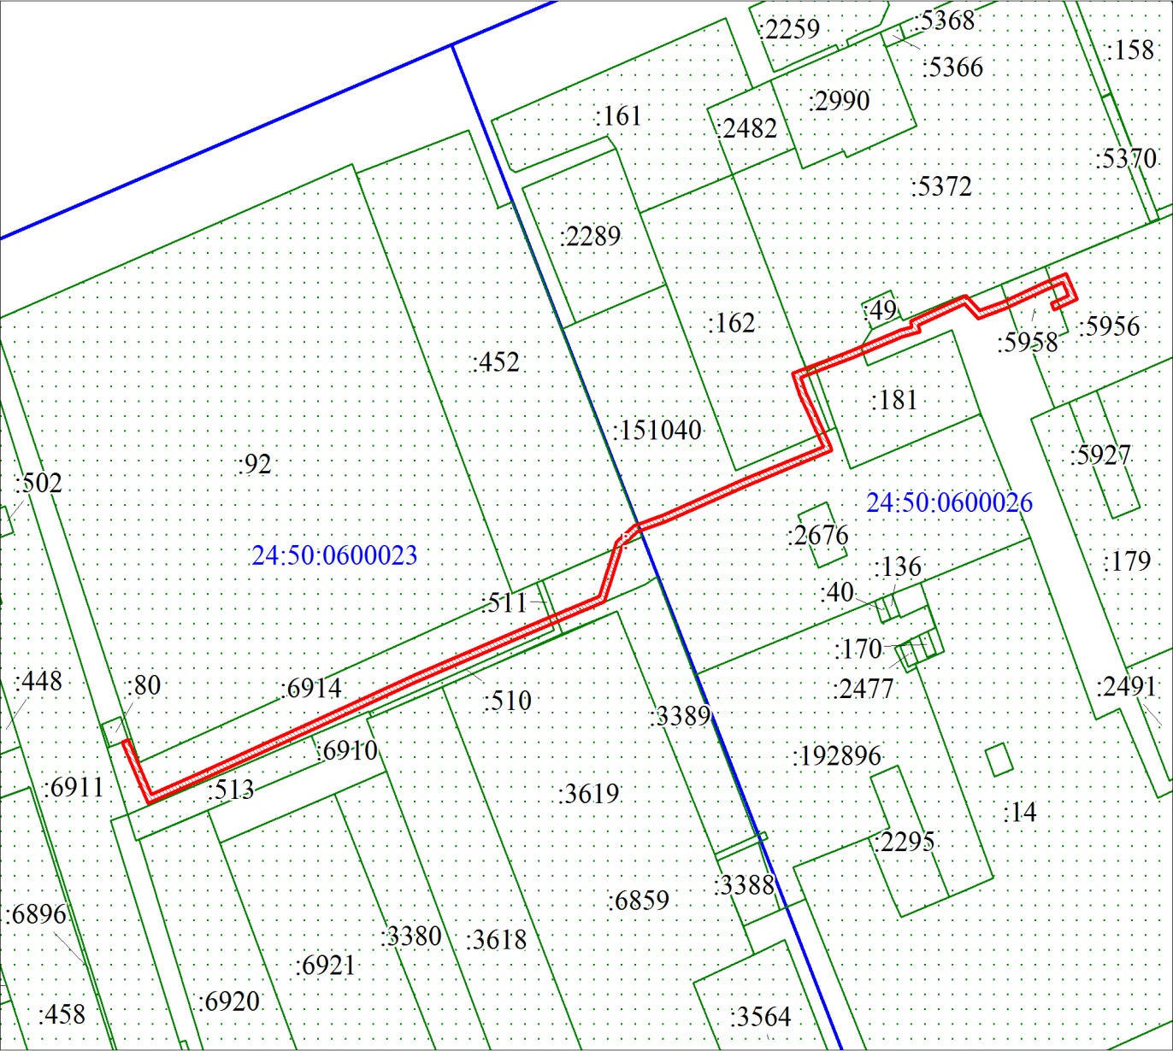
Масштаб 1:1000
Условные обозначения:
 | – граница публичного сервитута;
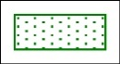 | – существующая часть границы, имеющиеся в ЕГРН сведения о которой достаточны для определения ее местоположения;
 | – надписи кадастрового номера земельного участка, сведения о котором содержатся в ЕГРН;
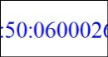 | – обозначение кадастрового квартала;
 | – граница кадастрового квартала.

